广东省佛山市2014年中考物理试题及答案(word版)

说明本试卷分选择题和非选择题两部分，满分共100分，考试时间90分钟。
注意事项：
1．本试卷的选择题和非选择题都在答题卡上作答，不能答在试卷上；
2．考生在答卷前，务必将姓名、准考证号、试室号、座位号写在答题卡上；
3．如要作图（含辅助线）或画表，先用铅笔进行画线、绘图，再用黑色字迹的钢笔或签字笔描黑；
4．本卷中可能用到的物理量的取值如下：
g=10N/kg 水的密度ρ=10×l0³kg/m³ 水的比热容c=4.2×l0³J/(kg·℃)
第Ⅰ卷 选择题 （共24分）
一、选择题（8小题，每小题3分，共24分。下列各题所有选项中，只有一项是符合题目要求的，选对的给3分，选错或不选的给0分）
1．小明利用电冰箱制一些冰块，他在制冰盒里倒入一些冷水，然后放入电冰箱冷冻室，过段时间冰块就制好了，图1的几幅图中，哪个图可以表示制冰过程中水的温度变化曲线？
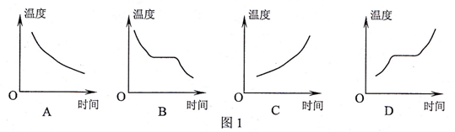
2．汽车是人们出行的常用交通工具，涉及许多物理知识，图2几种说法中正确的是：
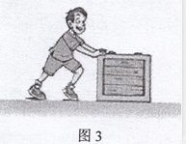
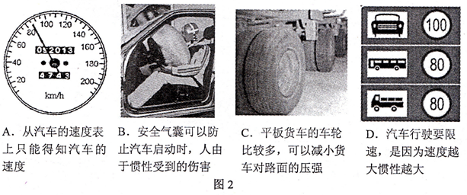
3．如图3所示，小宇对箱子施加水平推力，下列说法中错误的是：
A．当推力为75N时，箱子不动，此时推力等于地面对箱子的摩擦力；
B．当小宇增大推力，箱子由静止开始运动，说明力可以改变物体的运动状态；
C．当推力为100N时，箱子做匀速直线运动，地面对箱子的摩擦力为100N；
D．箱子做匀速直线运动时，人对箱子的推力不做功。
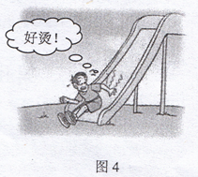
4．如图4所示，小宇从公园里的滑梯上滑下，在滑下的过程中，下列说法正确的是：
A．人与滑梯接触部位感到好烫，是因为太阳把滑梯晒热了；
B．自于惯性，当他滑到滑梯底部时难以立即停下来；
C．人受到的重力与摩擦力是一对平衡力；
D．人的重力势能变小，但总的机械能不变。
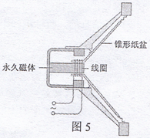
5．如图5所示，扬声器是把电信号转化为声信号的装置，工作时线圈中通入携带声音信息、时刻变化的电流。下列说法中错误的是：
A．线圈中通入的是方向变化的电流，所以锥形纸盆来回振动，产生声音；
B．锥形纸盆振动越快，产生的声音音调越高；
C．锥形纸盆振幅越大，产生的声音响度越大；
D．扬声器工作过程利用的是电磁感应原理。[来源:学科网]
6．如图6所示，关于能源的描述，正确的说法是：
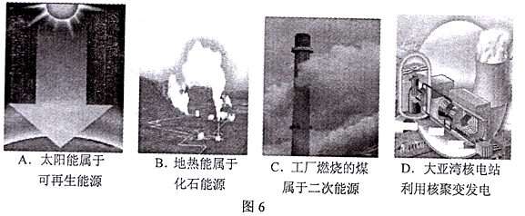

7．下列关于热学知识的说法，正确的是：
A．冰在熔化过程中吸收热量，温度不变，内能不变；
B．水的温度越高，所含的热量越多；
C．扩散现象说明了分子在不停地做无规则运动；
D．固体不容易被压缩，是因为分子间只有斥力。
8．关于“12V 4W”的小灯泡L₁和“9V 3W”的小灯泡L₂，下列说法正确的是：[来源:学科网]
A．L_{l}和L₂正常工作时的电阻样大；
B．L_{l}和L₂串联在一起使用时，两灯消耗的功率一样多；
C．L_{l}和L₂并联在一起使用时，两灯消耗的功率一样多；
D．L₂串联一个9Ω的电阻接在12V电路中，也能正常发光。
第Ⅱ卷 非选择题 （共76分）[来源:Zxxk.Com]
二、填空题（7小题，每空1分，共21分。不要求写出计算过程）
9．冬天，早晨跑步的人嘴里呼出“白气”，这是一种__________现象。吃坂时发现，多油的场不易冷却，主要足因为汤表面的油减慢了水的_________，这种物态变化会__________热。
10．固定电话是通过_______________传递声音信息的；移动电话是通过______________传递声音信息的。验钞机利用了___________来检验钞票的真假。
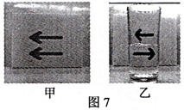
11．民航客机在飞行时，机翼的上表面空气流速大，压强_______，因此获得升力。热气球能飘在空中，说明它在空气中受到____________的作用。直升飞机能停留在空中，是因为旋转的机翼对空气施加一个向下的力，根据___________________________________，空气对机翼也施加一个向上的力。
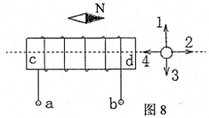
12．如图7所示．白纸上画'了两个箭头（图甲）．用玻璃杯装半杯水放在白纸前（图乙）．人眼观察到位于下方的箭头发生了变化，那是因为玻璃杯下半部相当于一个____________，使下方箭头成缩小的___________像（建填“实”或“虚”），这种成像原理在生活中应用的实例有_____________（写一种）。
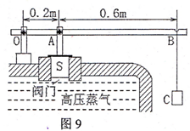
13．如图8所示，通电螺线管的上方有一个静止的小磁针，轴线上右边的圆圈表示闭合电路中一部分导体的横截面，由图可知通电螺线管的d端为______极，导线的a端应接电源的______极，闭合电路的这部分导体分别向“1”、“2”、“3”、“4”四个方向运动时，沿_______方向运动能产生感应电流。
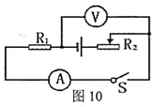
14．如图9 所示是某高压蒸气压力控制装置的示意图。当阀门S（底面祝为2cm²）受到的蒸气压力超过其安全值时，阀门就会被顶起释放一些蒸气来降低压力，该装置相当于一个杠杆。杠杆的平衡条件是___________________；若OA=0.2m，AB=0.6m．物体C重25N，那么杠杆平衡时杆上的A点所受的支持力为___________N（忽略杆重）；当锅炉内气压为4×l0⁵Pa时，蒸气对阀门下表面的压力是___________N．
15．如图10所示的电路中，电源电压不变，R₁为定位电阻，开关S闭台后，滑动变阻器R₂滑片向右移动时，电流表的示数__________．电压褒的示数__________，R₂两端的电压___________（选填“变大”、“变小”或“不变”）。
三、作图题（2小题，每小题3分，共6分）
16．请用笔画线表示导线，将图11中的电灯、开关和插座接入家庭电路中。
17．如图12所示，S为蜡烛，S‘为蜡烛通过凸透镜所成的像，请根据凸透镜成像特点，画图确定并标出凸透镜光心O点的位置及两侧焦点F的位置。
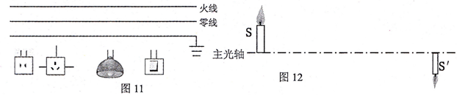
四、实验题（3小题，第18小题6分，第19小题6分，第20小题7分，共19分）
18．将图l3中三种仪器的测量结果（数值及单位）填写在下列相应的表格中。
[来源:学科网ZXXK]
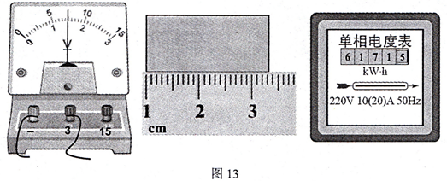
19．在“探究导体的电流跟电阻的关系”实验中，老师提供的器材有：电源（电压恒为4.5V），电流表、电压表和开关各一个，四个定值电阻（10Ω、15Ω、20Ω、30Ω），两个滑动变阻器（规格分别是“5Ω，2A”、“20Ω，1A”），导线若干。
（1）请用笔画线表示导线，在图l4（甲）中将实验电路图连接完整。
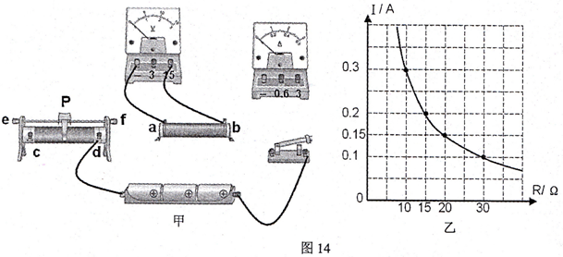
（2）在连接电路时，要求先将开关、滑动变阻器分别处于__________的位置（填字母）
A．目台、阻值强小处 B．断开、阻值最小处
C．断开、阻值任意 D．断开、阻值最大处
（3）实验时，先在ab间接接入10Ω电阻，移动滑P，使电压表示数为3V，并记录相应的电流值；再改接l5Ω的电阻，此时滑片P应向__________（选填“c”或“d”）端移动，这样移动滑片的目的是：_________________________________________________________。
（4）本实验需在ab间先后接入上述四个定值电阻，为完成整个实验，应该选取规格为___________的滑动变阻器。
（5）通过实验获救数据，得到如图14（乙）所示导体的电流I随电阻R变化的图像，由图像可得出结论：_________________________________________________________。
20．在一节复习课《你所知的密度测量》中，，各学习小组交流了多种测量密度的方法，下面是交流的一部分实验。
（1）第一组介绍“测量金属块的密度”
如图15所示，用天平测出金属块的质量为__________g。量筒中原有水的体积是22ml，则金属块的密度为______________g/cm³。
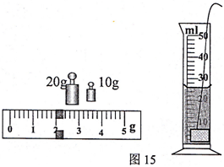
（2）第二组介绍“测量花生油的密度”
实验室提供了下列器材：烧杯一个（无刻度）、弹簧测力计一个、实心铁块一个、细线、足量的水和花生油。请你写出测量花生油密度的实验步骤ρ_{油}表达式。

[来源:Z#xx#k.Com]

（3）在实际测量中，第二组同学发现铁块重力超出弹簧测力计的量程，尝试将铗块浸没水中时则发现测力计示数F在量程范围内。这个铁块的重力到底有多大？请你写出铁块重力的表选式G=___________________（己知铁块的密度为ρ_{铁}）。
五、计算题（3小题，第21小题3分，第22小题6分，第23小题6分，共15分，只有计算结果而无公式及主要运算过程的不给分，最后要作答）
21．李强骑着电动自行车以5m/s的速度在水平路面上沿直线匀速行驶了300s，假设在此过程中电动自行车的牵引力为20QN，求：
（1）电动自行车行驶的路程是多少？
（2）牵引力儆功的功率姓多少？

[来源:学§科§网]

22．王斌学了电磁继电器的知识以后，突发奇想：自己能不能制作一个像麦当劳那里的烘手器昵？他开始设计了一个电路，如图16（甲）所示，R₀为光敏电阻， 为用电动机做成的简易吹风机，试用以后，觉得干手的速度还有点慢，于是他又想，如果在不影响电动机正常工作的情况下加一个“220V 1000W”的电热丝，那效果也许会更好，请回答以下问题：[来源:Z+xx+k.Com]
M
（1）所加电热丝的电阻是多少？
（2）在图16（乙）中画出接入电热丝后的电路图（电热丝可用电阻的符号表示）。
（3）若电热丝消耗的能量，用来给水加热并被水全部吸收，那么它正常工作7min能使多少初温为10℃的水温度升高到30℃？
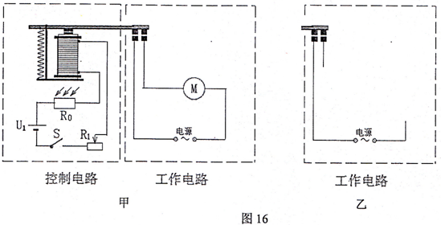

[来源:学科网ZXXK]

[来源:Z§xx§k.Com]

23．潮汐能是一种可再生的清洁能源。潮汐发电是在海湾或有潮汐的河口建筑一座水坝，形成水库，如图17所示，水坝下方有通道，内置水轮发电机组，无论涨潮或落潮，海水经过通道均可推动发电机组发电。有一所电站，发电机组在工作过程中能将20%的水能转化为电能，平均功率达到1.8×l0⁴kW。该电站在某次涨潮前水库的水量为l0⁶m³，涨潮后水库的水量为7×l0⁶m³，并达到最高水位20m。涨潮过程中水流经过通道的平均流量（单位时间内通过的水的体积）Q为3×l0⁶m³/h，海水密度为1.03×10³kg/m³，那么在这次涨潮中：
（1）水库底部所受水的压强最大是多少？[来源:学,科,网]
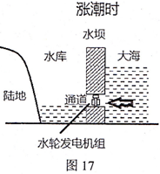
（2）水流推动发电机组持续发电多长时间？
（3）水流对发电机组做了多少功？

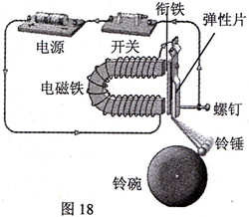
六、综合能力题（3小题，第24小强3分，第25小题5分，第26小题7分，共15 分）
24．如图18所示，是直流电铃的工作原理示意图。铃锤与衔铁一端固定，衔铁与弹性片相连，在自然情况下弹性片是和螺钉接触的。接通电源，电磁铁具有____________从而吸引衔铁，铃锤敲击铃碗发声，同时弹性片与螺钉__________导致断电，此时电磁铁释放衔铁，弹性片又和螺钉___________使电路通电，铃碗发声，如此往往复循环。
25．下面是关于汽车中的物理现象，请在横线上填上相关的内容。
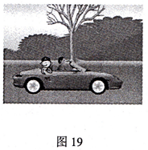
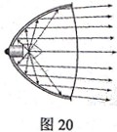
（1）如图19所示，汽车行驶期间，坐在后排的乘客相对于路边的树是运动的，相对于司机是静止的，说明物体的运动和静止是_______的。
（2）目前国家在大力推广环保节能的电动汽车。电动汽车在行驶期间将电能转化为机械能，而传统汽车则是在发动机内把燃料燃烧产生的_______能转化为机械能。
（3）绝大多数汽车的前窗都是倾斜的，当汽车行驶时，车内乘客经玻璃___________所成的虚像出现在车的前上方，这样就将车内乘客的像与路上的行人区分开采，司机就不会出现错觉。
（4）如图20所示，汽车前灯由灯泡、反射镜和灯前玻璃罩组成，反射镜则相当于________面镜，它能把放在其焦点上的光源发出的光经反射后接近于平行光射出。汽车前灯装有横竖条纹的玻璃灯罩，它相当于一个透镜和棱镜的组合体，光线通过它们时会发生__________现象，将光分散照射到需要的方向上，使光均匀柔和地照亮汽车前进的道路和路边的景物。
26．我们学习了简单机械知识后知道，使用滑轮组能够省力，可以大大减轻人们的劳动强度。如图21（甲）所示，某人通过滑轮组把一个由铝合金做成的实心圆柱体从水井底部匀速提升到井口，圆柱体的底面积为S，高为L，动滑轮的质量为m，水的密度为ρ，圆柱体的密度是3ρ，忽略绳重及摩擦，不计水的体积变化，请回答下列问题：
（1）若增加动滑轮的个数（其他条件不变），滑轮组的机械效率是变大还是变小？
（2）圆柱体在上升过程中会受到一些力的作用，结合各力之间的关系，在图21（乙）中画出每个力随上升高度变化的图线，并在图线旁注明力的名称（不用标出坐标值）。
（3）推导出圆柱体在水中上升时（上表面还没有露出水面）滑轮组的机械效率。
